>> DC3sonuc
Sürtünme katsayısı
B = 0.0024006 Nm.s/rad (Tsur = B * w^2 şeklinde kullanılır.)
Bn = 0.00025139 Nm/rpm (Tsur = Bn * n^2 şeklinde kullanılır.)
Bp = 0.041602 W/rpm (Psur = Bp * n şeklinde kullanılır.)
En sağlıklısı sonuncusu görünüyor.
Sürtünme torku teorideki gibi hızla yaklaşık orantılı bulunamadı.
Fakat sürtünme güç kaybı hızla yaklaşık orantılı bulundu.
Anma hızı civarında hepsi yaklaşık doğru sonuç veriyor.
>>

Psur = B * w^2 ve Psur = Bn * n^2 formüllerinin gerçekçiliği:
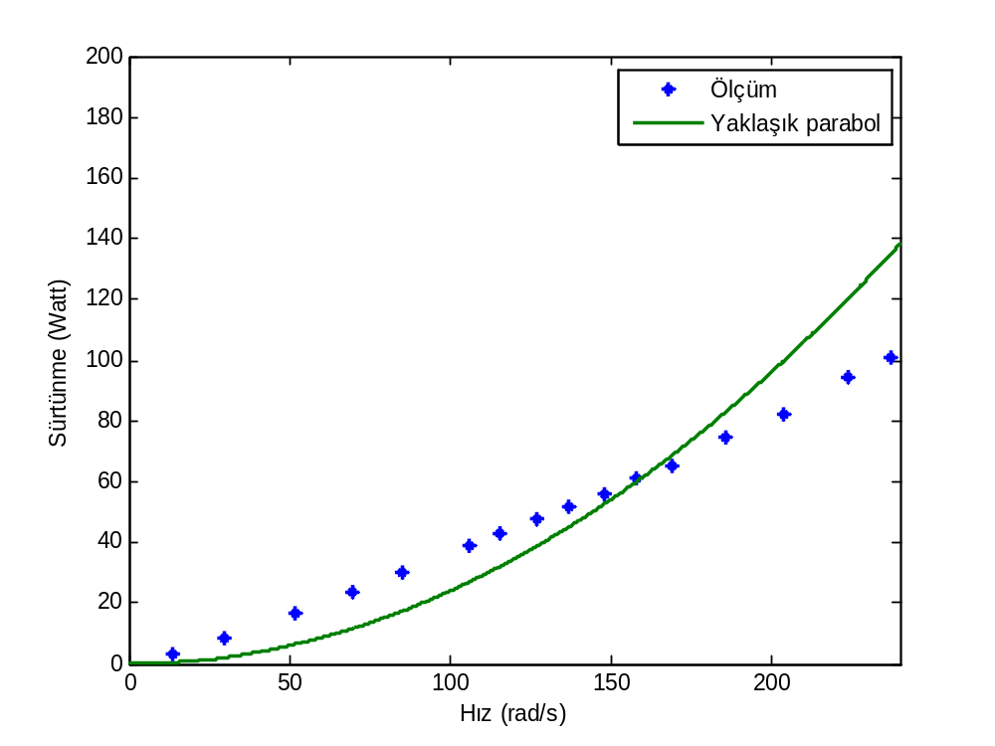

Tsur = B * w ve Tsur = Bn * n formüllerinin gerçekçiliği:

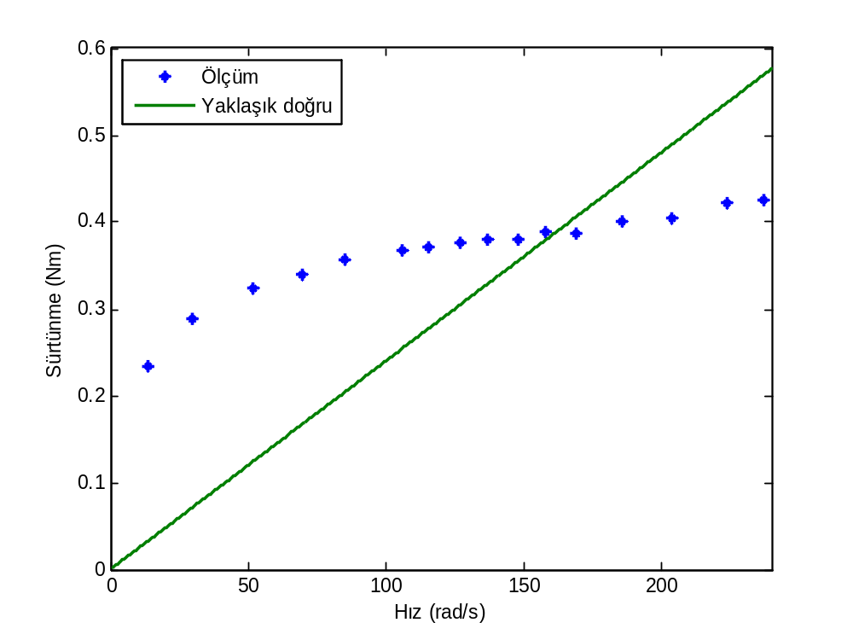

Psur = Bp * n formülünün gerçekçiliği:

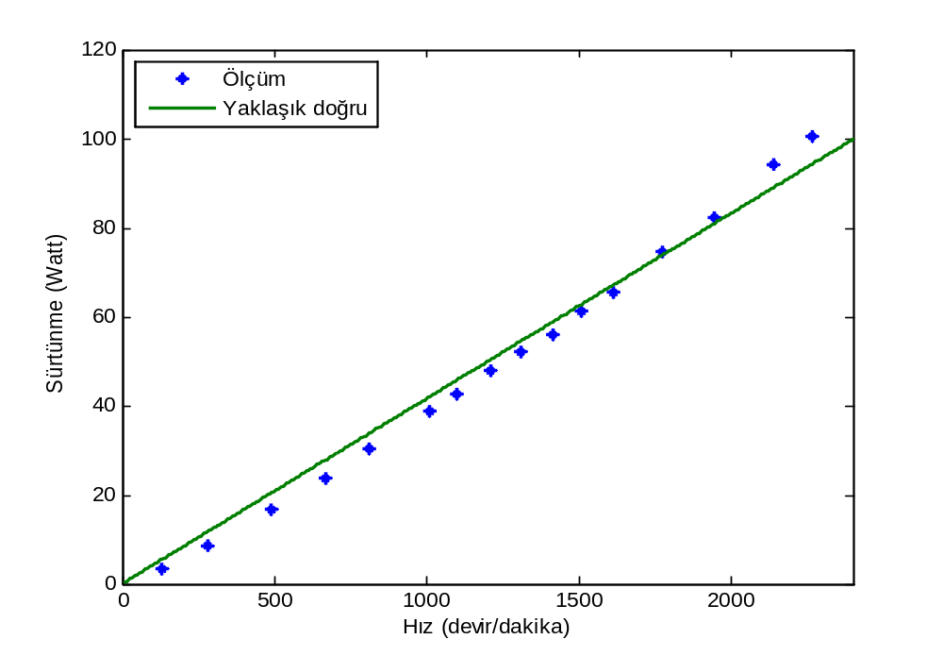
Farklı gerilimler için Tork-hız (Tm – w) eğrileri:
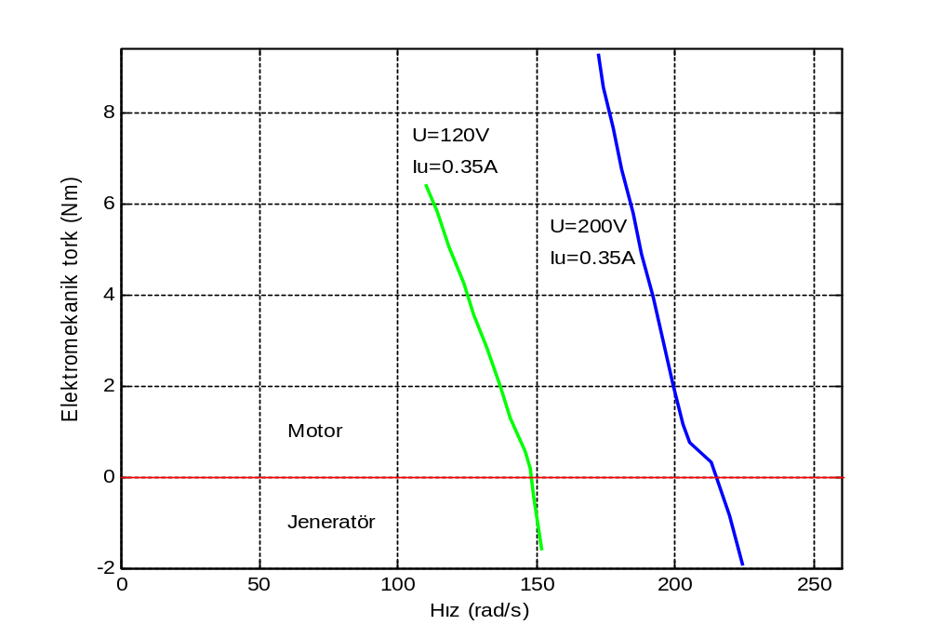

Farklı uyartım akımları için Tork-hız (Tm – w) eğrileri:
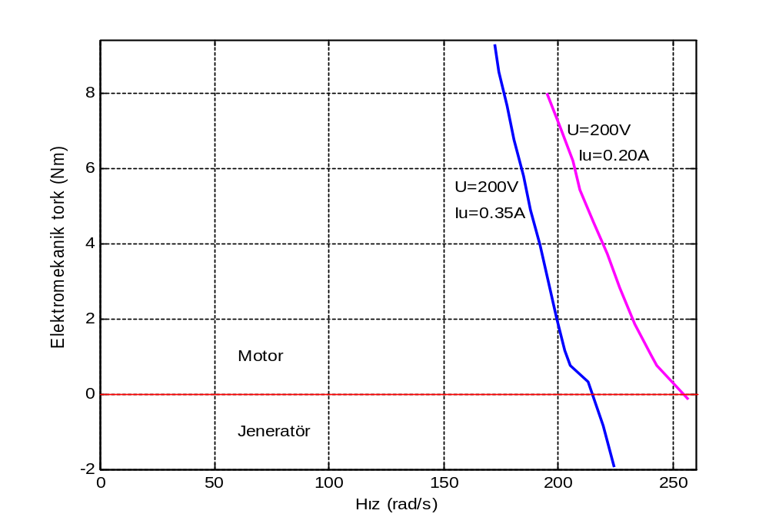
Farklı gerilimler ve farklı uyartım akımları için verim-hız eğrileri:
